DESTACADOS

La Cámara de Comercio local presentó a los finalistas del Certamen FEBA Cultura

Se trata de la Cuarta Edición y 3 han sido los locales seleccionados para esta instancia. La premiación se realizará en la ciudad de Buenos Aires, el jueves 2 de junio.

Con más de 80 inscriptos, la Cámara de Comercio e Industria de Coronel Pringles en conjunto con el sector Cultura de FEBA (Federación Económica de la provincia de Buenos Aires) presenta a los postulantes y en algunos casos finalistas del certamen FEBA CULTURA 4ta EDICION, actividad que lleva a nuestros artistas de la mano de un jurado excepcional a contactarse y exponer sus arte a todos los rincones de la provincia de Buenos Aires, son 49 los finalistas seleccionados de más de 80 artistas, que representarán a 25 ciudades bonaerenses en las 6 categorías que tiene esta 4ta. edición del Premio.
Para nuestra ciudad se postularon:

- GRUPO NUDOS- SILVIA PEREDO (TEATRO – NARRACIÓN)
- JULIETA ZUBIRI (TEATRO – ESTATUA VIVIENTE y CLOWN)
- LISANDRO DE LA VEGA (ESCRITOR – Género FANTÁSTICO)
- PAOLA GARCIA (FOTÓGRAFA PROFESIONAL por el PARAJE FRA-PAL)
Siendo estos últimos tres mencionados quienes fueran seleccionados FINALISTAS para representar a CORONEL PRINGLES en la premiación a realizarse en la ciudad de BUENOS AIRES prevista para el jueves 2 de junio, a las 18 horas, en el Scala Hotel.
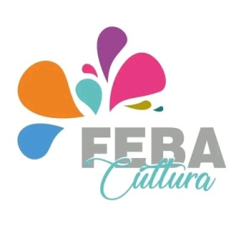
Un jurado de excelencia integrado por el artista plástico Milo Lockett; el músico Odino Faccia; la presidenta de la Fundación Julio Bocca, Elena Presas; la secretaria de Investigación y Posgrado, de la Universidad Nacional de las Artes, Dra. María Valdez; el fotógrafo Pablo Elia y el presidente de la Asociación Borgesiana de Buenos Aires, Alejandro Vaccaro, elegirá al ganador por cada categoría que será premiado en la ceremonia.
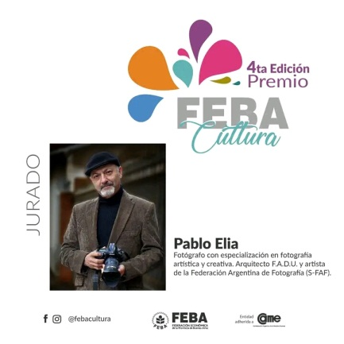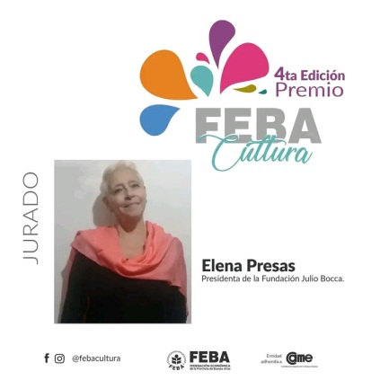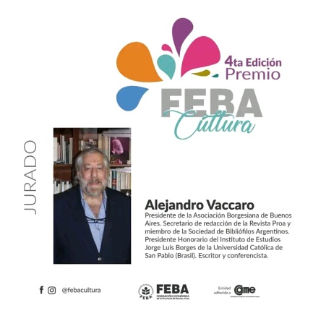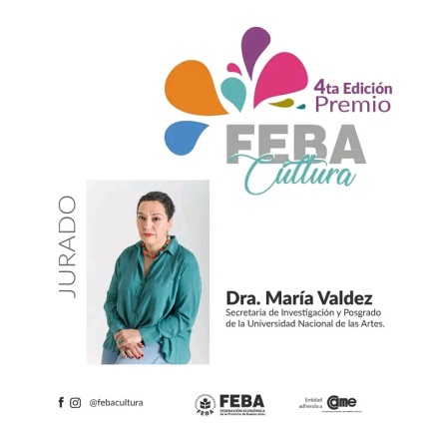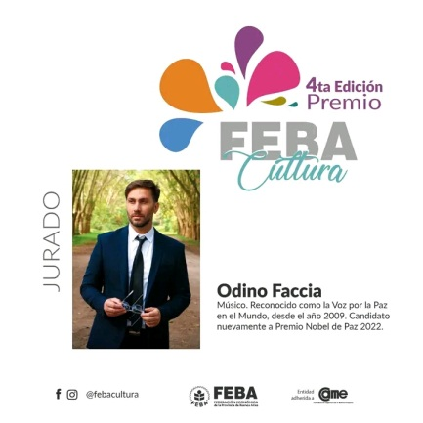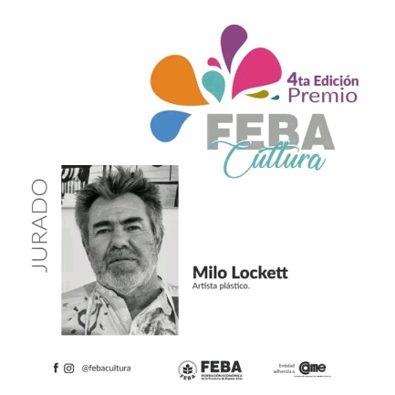

Coronel Pringles es un lugar en el que el desarrollo artístico va de la mano junto a la familia y el apoyo, algo invaluable para el artista independiente que desarrolla su arte como estilo y comunicación en su vida:
¿Qué sentís el ser postulante por Coronel Pringles en este certamen de FEBA Cultura?
SILVIA: “El Grupo NUDOS sintió un gran orgullo por la invitación de gente de la localidad para participar en un certamen en el que se presenta lo mejor de cada disciplina artística de cada lugar. En cierta forma, es un gran reconocimiento para nosotras por un trabajo que ya lleva más de siete años de presentaciones, pero el doble de tiempo en el proceso de formación y consolidación del Grupo en la narración oral escénica para adultos.”
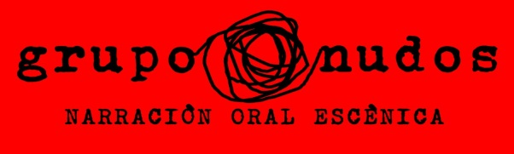
JULIETA: “Estoy muy agradecida, por la valoración y reconocimiento de mi trabajo , al elegirme para postularme en este certamen, creo que es muy importante valorar las manifestaciones artísticas y a las personas que las llevamos a cabo y más aún en las ciudades del interior.”
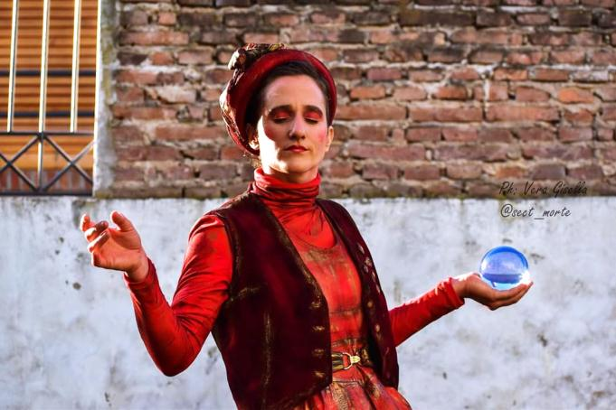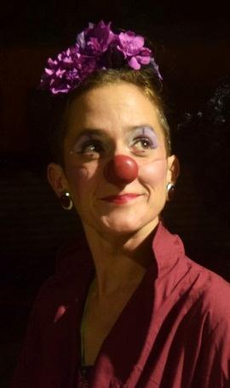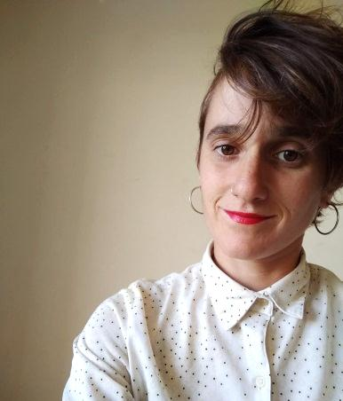
LISANDRO: “Me llena de orgullo tener la oportunidad de poder representar a Pringles en este certamen. Siendo una ciudad con tantos profesionales que cuentan con una mayor trayectoria, me sentí sorprendido y halagado por ser elegido.”
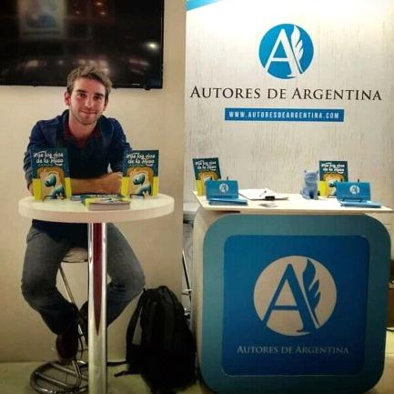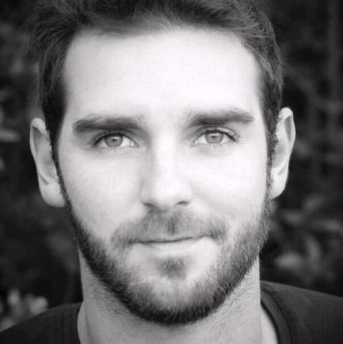
PAOLA: ” Quedar como postulante a un premio ya es un logro enorme. Se siente haber ganado, más no puedo pedir. Mucho más sabiendo que estoy representando a La ciudad de Pringles, pero a través de un pequeño y casi invisible lugar dentro del mapa del partido, FRA-PAL.”
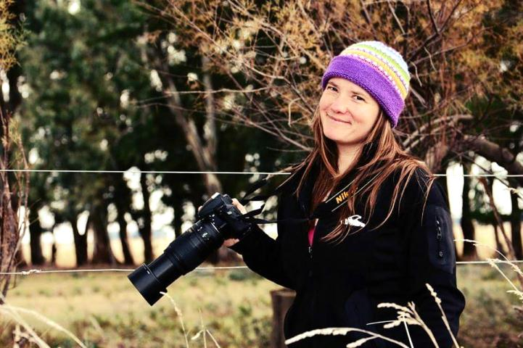
¿Cómo definís tu arte y cuando la estás realizando cual es el mensaje que deseas transmitir?
SILVIA: “La narración oral nace con el hombre, cuando en torno al fuego, delante de la caverna comunitaria, los cazadores contaban sus hazañas, las mujeres compartían la sabiduría de la tierra y la transmitían para las nuevas generaciones. Era tal vez una forma de conjurar el miedo a lo desconocido y de compartir los sueños. Nunca dejó de narrar el ser humano. Lo hacemos todos, todo el tiempo, en lo cotidiano. En realidad, la narración oral dio origen al teatro, cuando de una voz única se desprende la de alguien que responde: así nace el teatro tal como lo conocemos. Contar cuentos es un arte que tiene que ver con los encuentros. Y tal vez sea ese el mensaje que queremos transmitir: la vida es encontrarse: por qué no hacerlo a través de un cuento.”
JULIETA: “Me resulta difícil definir lo que hago... es mi forma de vivir, no concibo mi vida sin el acto de crear, de hacer, es un deseo, un mensaje, mis intervenciones en general son diferentes formas de expresiones amorosas y respetuosas con el entorno y las personas, despertando la alegría e imaginación, la magia de los encuentros.
LISANDRO: ”Pringles es la ciudad que me recibió hace años. Acá me desarrollé como persona y como profesional. Estoy rodeado de vínculos afectivos que hacen de Pringles mi hogar. Acá tengo a mi familia y tengo la oportunidad de trabajar junto a personas excelentes de las que aprendo mucho.”
PAOLA: “En mi caso elegí Fra-Pal, un oasis en medio de la ruta 51 y 72. Fra-Pal es Mágico, tiene encanto por todos sus rincones, es uno de los lugares más lindos del partido de Coronel Pringles, y ya tengo mis raíces en este lugar. Todos los días miro este paraje con ojos de turista, y solo veo BELLEZA.”
¿Por qué elegir Pringles para desarrollar tu actividad?
SILVIA: “Es nuestro lugar, no es cuestión de elección, creemos que desarrollar la narración oral no se hace unilateralmente: es imprescindible la mirada, la escucha y la adhesión del otro para poder concretar un acto de comunicación tan potente como el que ejercemos. Y qué mejor contexto que el de nuestra gente, con la cual compartimos códigos, historia, gestos, aromas, colores… La mejor forma de completar el contacto profundo entre el narrador y quien escucha, es cuando se produce en un “lugar” (físico y simbólico) compartido. Eso no quiere decir que narrar en otros lugares sea menos significativo, en todo caso el desafío es mayor, porque se requiere establecer rápida y eficazmente un lazo de confianza y de entrega entre narradores y espectadores.”
JULIETA: “Intento compartir mis formas de hacer, en los lugares en donde habito, por eso hoy en día estoy viviendo acá , y me parece importante mostrar nuevas formas de hacer y de crear, habitar los espacios públicos y sembrar semillitas, para que otras personas también compartan su arte se animen y seamos muchos más generando actividades artísticas en las calles y en los lugares que habitamos. Además desde mi primera función hasta el día de hoy, las personas de Pringles fueron muy amables y receptivas en cuanto a las propuestas, valorando el trabajo, apoyando y difundiendo.
LISANDRO: “Mis letras están orientadas a un público Infanto Juvenil, por definirlo de alguna manera. Me baso mucho en mi experiencia como docente. Uso la fantasía de los cuentos para generar espacios dónde las nuevas generaciones de sientan acompañados y comprendidos. Las nuevas realidades, necesitan nuevos cuentos de hadas y nuevos protagonistas que transmitan el mensaje de "No estás solo/a".”
PAOLA:” El arte que realizo a través del lente, es mostrar toda esa magia que esconde el lugar, y plasmarlo en una imagen. Lo que busco a través del arte de la fotografía, es transmitir todo lo que siento cuando hago una foto de cada instante, lugar o momento de este paraje. Me gusta traspasar las pantallas de la gente que ve mis fotos y generar algún sentimiento. Lograrlo es todo un desafío, y saber que cada tanto eso sucede, me hace sentir orgullosa.
¿Qué sentís por PRINGLES y que soñas para esta tierra?
SILVIA: “Pringles es nuestro lugar de nacimiento y de desarrollo humano y profesional. Eso constituye una poderosa raíz que alimenta los sueños, todos los sueños. Soñarnos plenamente activas y creativas como narradoras orales, significa incluirnos en un sueño de un Pringles firmemente conectado con el arte en todas sus manifestaciones, porque creemos en el poder infinito del arte como constituyente de la salud humana plena, individual y comunitaria: porque, como dijo B. Brech, “el arte no es un espejo de la realidad, sino un martillo para darle forma”.
JULIETA: “Estoy agradecida del recibimiento y el cariño de las personas cada vez que realizo eventos o manifestaciones artísticas. Sé que hay muchas personas acá, que son artistas o hacedores de actividades artísticas y afines, me encantaría que generemos más espacios para compartir nuestro trabajo, que salgamos a la calle y Pringles sea semillero de artistas, que también existan más lugares de formación para los más pequeños. Y que se multiplique la tarea”
LISANDRO: “Cómo dije anteriormente, Pringles es mi hogar. Es imposible no sentir afecto por el lugar en el que uno es feliz. Creo que como sociedad aún nos falta una vuelta de tuerca, pero las nuevas generaciones ya están haciendo lo necesario para ajustar eso...”
PAOLA: ”Lo que siento por Fra-Pal, es difícil de definir!.. Pero puedo definirlo como " amor por la vida natural y sencilla". Es vida rural, aire puro, perfume a petricor, cielos tormentosos, paisajes ondulados y atardeceres pintados! Sueño que algún día Fra-Pal sea uno de los lugares elegidos por los turistas para pasar sus días de descanso, y vivir la naturaleza a pleno. De a poco se va logrando, y ya NO somos un paraje desconocido… Porque realmente Fra-Pal también existe“

